## 过滤器:

过滤器用法:{{message | Filter}}

vue有自己定义的内置过滤器

capitalize 首字母大写

Uppercase 全部大写

Lowercase 全部小写

currency 输出金钱以及小数点两个参数 {{message | currency '楼' "1"}}

Pluralize 为输出值的末尾添加字符串.多个参数 {{message | pluralize 'st' 'rd'}}

Debounce (1)限制： 需在@里面使用 需在@里面使用延迟多少秒后执行

@click="disappear | debounce 10000"

LimitBy 输出限制,需要在v-for(即数组)中使用,两个参数,输出个数,和偏移量,就是从第几个之后开始输出

v-for="item in lili | limitBy 10 3"

FilterBy 过滤数据符合什么格式的留下

v-for="item in man | filterBy 'l' in 'name' 'dada' "

OrderBy

第一个参数: {String | Array<String> | Function} 需要搜索的字符串

第二个参数: {String} 可选参数 order 决定结果升序（order >= 0）或降序（order < 0）,默认是升序

参考自:http://www.cnblogs.com/lily1010/p/5835712.html

**自定义过滤器**

**详见:http://www.cnblogs.com/lily1010/p/5837399.html**

## 组件系统

Vue.js的组件的使用有3个步骤：**创建组件构造器、注册组件和使用组件。**

**分别对应Vue.extend(), Vue.component()**

1. Vue.extend()是Vue构造器的扩展，调用Vue.extend()创建的是一个组件构造器。   
   2. Vue.extend()构造器有一个选项对象，选项对象的template属性用于定义组件要渲染的HTML。   
   3. 使用Vue.component()注册组件时，需要提供2个参数，第1个参数是组件的标签，第2个参数是组件构造器。   
   4. 组件应该挂载到某个Vue实例下，否则它不会生效。

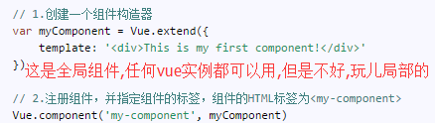

**备注:调用**Vue.component()**注册组件时，组件的注册是全局的，这意味着该组件可以在任意Vue示例下使用。**  
如果不需要全局注册，或者是让组件使用在其它组件内，可以用**选项对象的components属性实现局部注册**

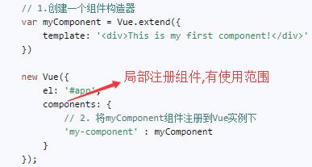

父子组件:

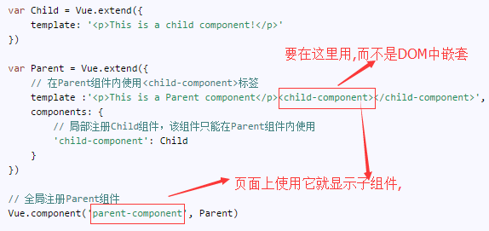

**当然我还可以这么注册:**

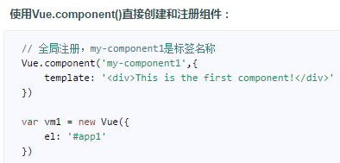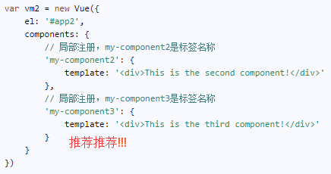

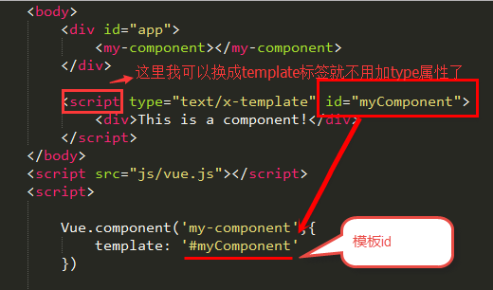

传入Vue构造器的多数选项也可以用在 Vue.extend() 或Vue.component()中，不过有两个特例： data 和el。  
Vue.js规定：**在定义组件的选项时，data和el选项必须使用函数。**

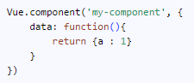

**组件间传值: [父→子/子→父,兄弟间]**

**慕课网基础视频：**

通过命令行工具的好处，会快速的下载基于vuejs开发的模版，包含了vuejs的框架，还有vuejs打包的工具，测试工具，开发调试服务器一类的东西，让你有更多的精力在功能实现上

安装nodejs和git

因为npm是从国外

下载依赖包，比较慢，所以可以先安装淘宝的镜像【完事儿之后就可以以后用cnpm代替npm了】

npm install -g cnpm --registry=https://registry.npm.taobao.org

此时 cnpm -v 发现安装上了

npm install --global vue-cli 加了-g是安装到系统的node目录下，就只需要装这一次就可以了，

要不然每次用每次在当前目录下安装费事！！

Vue init webpack#1.0 my-first-project

然后进入对应的目录下 npm install 安装依赖，会自动下载

然后运行就可以了

它是如何从vue到页面的呢

最终的.Vue文件会通过webpack打包工具打包成对应的.html .css .js文件，其中的细节不必关心

Vue组件里面有些重要的参数：

**Data**: 存放数据的。 Data中的字段在vue实例里面可以通过this.字段名取到数据

**Methods**：放方法的

**Watch**：对数据的发生变化的监听

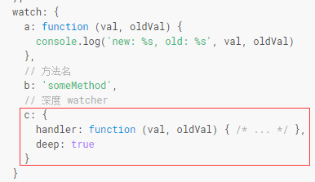

模版指令 :

v-html和v-text,他们俩一个识别html标签的,一个把标签当成字符串 可以写到{{}}里面展示

V-if v-show 控制元素的显示和隐藏

V-for 循环渲染列表

v-on 事件的绑定v-on:click可以简写成@click=”dothis” 其中dothis 是从methods里面取方法

v-bind 对dom元素属性的操作 当后面是字符串时是添加这个class,当是数组的时候可以添加多个class,当是对象时,判断是否要添加这个class

======================================饿了么====================饿!============

安装绞首架

**目录下执行:npm install -g vue-cli 全局安装后以后就不用安装了**

**生成vue+webpack的项目模版 vue init webpack my-project**

**注:如果要使用vue1.0版本的话vue init webpack**#1.0 my-project

第三步:进去刚建立的目录: npm install 就可以了

图像转为base64可以减少http请求,ps:将图片拖到谷歌浏览器里面,F12的sources里面就能看见图片的base64编码通过dataURl展现出来

SVG图片.是矢量图,(不会随着放大而像素下降) 然后利用工具将其转换为图标字体,然后css引用

如何呢制作图标字体 百度搜icomoon就想起来了

目录设置

所有代码在src目录下

里面main.js是目录的入口文件

App.vue是可以看成整个项目的大组件

Src下components文件夹放组件,根据组件就近维护原则,里面要设置对应的组件文件夹,(因为一个组件还可能包括它使用的图片一类的.所以要用一个文件夹规整)

再和components同级建个common的目录.里面包含js stylus(css预处理器) 和fonts文件夹

**关于数据**方面在build文件夹下有个dev-server.js是webpack打包的入口文件

里面定义路由器返回数据的方式,页面上访问数据试一下,如果运行后,请求对应路径下出来的数据不是格式规整的,安装下jsonView这个插件[自己百度]

在webstorm下如何新建vue文件时出现默认代码?

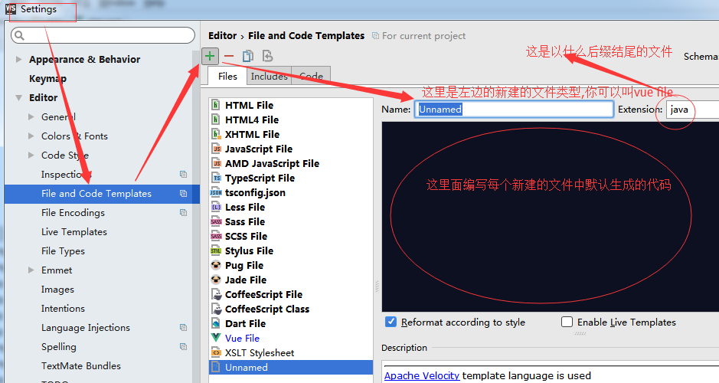

**页面骨架**

切换到vue1.0后我又迅速做到这儿了.庆祝以下小计:2017年2月24日 01:27:33

在主页引入公共的样式, reset.css

移动端要上面设置视口.<meta name=**"viewport"**content=**"width=device-width,initial-scale=1.0,maximum-scale=1.0,minimum-scale=1.0,user-scalable=no"**>

写完js后加分号的报错,是因为eslin报错 在eslin配置里面加上’semi’:[‘error’,’always’]

Webstorm有关于indent的默认配置,eslin里面的indent配置置为0

浏览器不认识你写的样式.因为你的是stylus 加上 <style lang=**"stylus"**rel=**"stylesheet/stylus"**>

安装vue-router 在vue2.0里面自动的有这个依赖了

如何安装?github上搜vue-router 看它版本号,然后package.json依赖包里添加上这个及版本要求,然后执行npm install 就安装好了

如何在一个工程化的模块中使用它?

在入口文件main.js导入一下

import Vue from 'vue';

import VueRouter from 'vue-router';  
Vue.use(VueRouter);

在App.vue的html中,因为这个App.vue作为一个大组件最终会到index.html中去的嘛

<router-view></router-view> 这个标签的作用就是当路由发生改变时,改变这个组件中的内容

然后js当中的写法[当然页面中要用v-link指令跳转到指定路径]

let app= Vue.extend(App) //定义一个根组件

let router = new VueRouter();  
router.map({ router的map方法影射路由,key是路径,value是组件  
'/good': {  
component: goods  
 }  
});  
router.start(app, '#app'); //将这个根组件app实例挂载到#app上

当修改了webpack的配置之后需要手动的去重新运行一下

在一像素技巧中因为最终index.styl是在main.js主入口文件引入的,所以就变为了全局的样式

但是为什么下面样式不定义,引入全局的样式后,class中加上样式名字没起到作用呢,就是根本没有显示呢?费解2017年3月2日 00:49:11 PS原来我手机太低端,dpr就是1没作用

关于dpr理解:http://www.cnblogs.com/xiaohuochai/p/5494624.html

DPR设备像素比例 设备上物理像素和设备独立像素的比例 DPR比值越大,像素越高

**报错整理:**

semi Extra semicolon 错误:是因为eslint默认是不用加分号的.但是咱在js里面加了所以报错,调试方法,在eslint配置文件里面把这个加分号的规则加上就可以

各种缺少依赖包的比方说"stylus-loader"缺少的,在package.json中添加上"stylus-loader":"^2.1.1", 然后命令执行npm install 就可以了...还有什么缺少依赖stylus的直接npm install stylus就OK......恶心的报错小计:2017年2月22日 00:52:42

Vue-loader 下没有依赖找不到postcss[这是个用于自动补全兼容的东东哦]怎么破? 2.0没这个功能了?、